3 класс ФГТ
Контрольная работа
1. Построить гамму си-минор гармонического и мелодического вида.
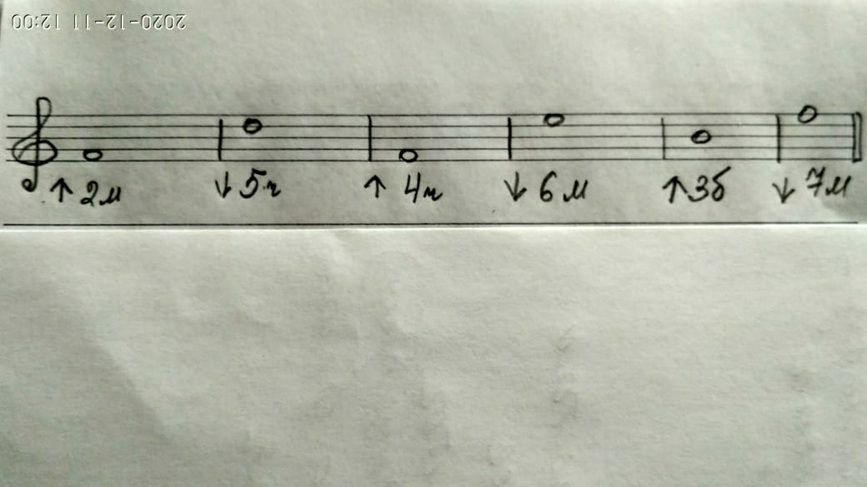
2. Построить интервалы и сделать обращение (задание на фото)

3. Построить трезвучие с обращениями в Ля-мажоре и фа # миноре.
4. Перетранспонировать №:284 в Ре-мажор.
Ребята, будьте внимательны, помните о ключевых знаках, ставьте их в правильном порядке! Желаю успеха и жду ваши работы на адрес podgornova.gv@mail.ru

